# Envíos

**Descripción general**

El apartado Envíos está diseñado para gestionar y monitorear los envíos dentro del sistema. Incluye dos vistas principales: Pendientes y Enviados, permitiendo un control claro y estructurado del estado de cada envío.

**Funcionalidades principales**

## Vistas Disponibles

* Pendientes: Muestra un listado de envíos que aún no han sido procesados ​​o enviados.
* Enviados: Presenta un listado con los envíos que ya han sido gestionados y marcados como enviados.

## Navegación entre vistas

Los usuarios pueden cambiar entre las pestañas Pendientes y Enviados para visualizar los elementos correspondientes a cada estado.

## Pendiente

Listado de Envíos Pendientes:

* Se presenta un listado de los envíos aún no procesados.

Cada fila incluye la siguiente información:

* ID: Identificador único del envío.
* Número de Envío: Código o número de referencia del envío.
* Botones de acción:
  + Información: Proporciona detalles adicionales sobre el envío. Al pulsar, se abre un cuadro emergente o modal con información relevante.
  + Etiquetas: Genera y permite descargar etiquetas para el envío correspondiente.
  + Enviar: Cambia el estado del envío a “Enviado” y lo mueve automáticamente a la pestaña Enviados.
  + Borrar: Permite eliminar este envío. Se notificará a TKE de que el ASN debe ser borrado. Todos los paquetes incluidos en este envío volverán a aparecer en “Pendiente de Envío”.

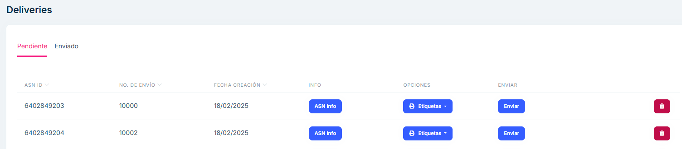

image

## Enviados

Listado de Envíos Enviados:

Similar al listado de la pestaña Pendiente, pero muestra únicamente los envíos que ya han sido procesados ​​y enviados.

Cada fila incluye:

* ID: Identificador ASN.
* Número de Envío: Código o número de referencia del envío.
* Fecha de envío.
* Botones de acción:
  + Información: Proporciona detalles adicionales sobre el envío. Al pulsar, se abre un cuadro emergente o modal con información relevante.
  + Etiquetas: Genera y permite descargar etiquetas (de artículos, cajas, pallets y albarán) para el envío correspondiente.
  + Enviado: información del estado del envío.

Esta vista actúa como un registro de envíos completados, permitiéndole su consulta en cualquier momento.

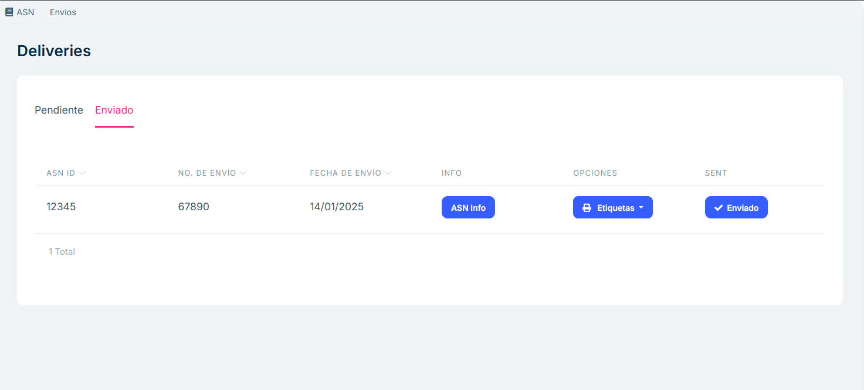

image

## Preguntas frecuentes

¿Qué información se muestra en el apartado de Envíos?

El apartado de Envíos tiene dos pestañas principales:

Pendiente: Muestra los envíos que aún no han sido procesados, con la siguiente información: Identificación del envío. Número de Envío. Botones de acción: Información, Etiquetas y Enviar . Enviados: Muestra los envíos que ya han sido gestionados, con los mismos campos de información.

¿Qué acciones puedo realizar desde la pestaña “Pendiente”?

Desde la pestaña Pendiente, puedes:

Consultar información detallada del envío seleccionando el botón Información. Generar etiquetas para los artículos y las cajas utilizando el botón Etiquetas. Marcar un envío como completado y moverlo a la pestaña Enviados utilizando el botón Enviar.

¿Cómo puedo ver un envío que ya ha sido procesado?

Para consultar los envíos ya procesados:

Ve a la pestaña Enviados. Busca el envío que necesitas. Selecciona el envío para ver su información o generar etiquetas nuevamente.

¿Qué hace el botón “Información”?

El botón Información muestra detalles del ASN del envío seleccionado.

¿Qué sucede al presionar el botón “Enviar” en la pestaña Pendiente?

Al presionar el botón Enviar:

El estado del envío cambia de “Pendiente” a “Enviado”. El envío se mueve automáticamente de la pestaña Pendiente a la pestaña Enviados. Este cambio asegura un registro claro de los envíos completados.

¿Puedo generar etiquetas para envíos ya completados?

Sí, desde la pestaña Enviados, puedes generar etiquetas nuevamente utilizando el botón Etiquetas asociadas a cada envío.

¿Qué diferencia hay entre las pestañas “Pendiente” y “Enviados”?

Pendiente: Contiene envíos que aún no han sido procesados ​​o completados. Estos pueden ser gestionados con acciones como enviar y generar etiquetas.

Enviados: Contiene los envíos que ya han sido procesados ​​y marcados como completados. Aquí solo se pueden consultar los detalles o generar etiquetas nuevamente.